姓名：__________ 大 连 理 工 大 学
学号：__________
课程名称： 工科数学分析基础1 试卷：A 考试形式： 闭卷
学院（系）：_______ 授课院(系)：数学科学学院 考试日期： 2019年 1 月 7 日 试卷共 6 页
_____ 级_____ 班
 | 一 | 二 | 三 | 四 | 五 | 六 | 七 |  |  |  | 总分
标准分 | 30 | 20 | 10 | 10 | 10 | 10 | 10 |  |  |  | 100
得 分
教师：__________
得  分 |  | 一、填空题 (每题6分,共30分)
1、设函数由方程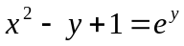确定，则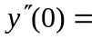 ，
曲线在点处切线方程是： 。

2、设曲线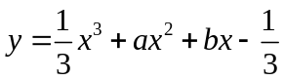有拐点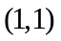，则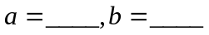。

3、若极限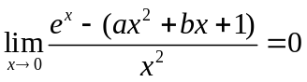，则。

4、设函数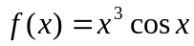，则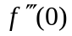= ，
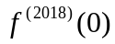= 。

5、极限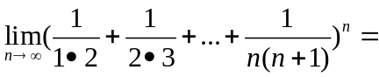 ；
曲线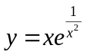的斜渐近线是 。

得  分 |  | 二、单项选择题 (每题4分,共20分)
1、设函数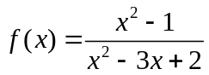，则有（ ）
（A）一个可去和一个跳跃间断点；（B）一个跳跃和一个无穷间断点；

（C）一个可去和一个无穷间断点；（D）两个无穷间断点。

2、下列反常积分中发散的是（ ）

（A）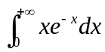；（B）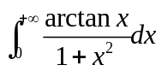；（C）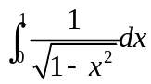；（D）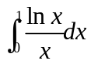。

3、若方程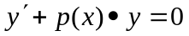的一个特解是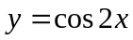，则满足初始条件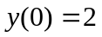的特解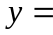（ ）

（A） 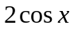； （B） 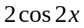； （C） 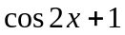； （D） 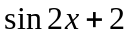。

4、极限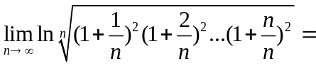（ ）
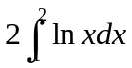；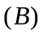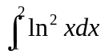；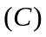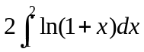；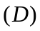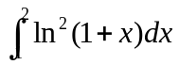。

5、“对任意给定的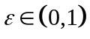，总存在正整数，当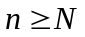时，恒有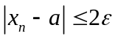”是数列收敛于的（ ）

（A）充分条件但非必要条件；（B）必要条件但非充分条件；

（C）充分必要条件； （D）即非充分条件又非必要条件。

得  分 |  | 三、（10分）求极限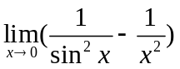。

得  分 |  | 四、（10分）求微分方程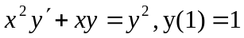的特解。

得  分 |  | 五、（10分）设直线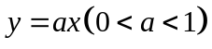与曲线所围成的图形面积为，它们与直线
所围成的图形面积为。
1、求，使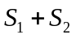最小，并求最小值；
2、求该最小值所对应的平面图形绕轴旋转一周所得旋转体的体积。

得  分 |  | 六、（10分）1、设函数是以为周期的连续函数，证明：对任意实数，都有：
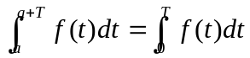。
2、求定积分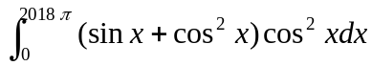。

得  分 |  | 七、（10分）设函数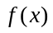在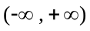上有界且导数连续。
1、设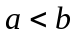，且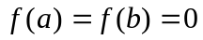，证明至少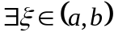，使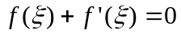；
2、若对任何实数，都有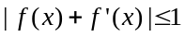，证明

